МИНИСТЕРСТВО НАУКИ И ВЫСШЕГО ОБРАЗОВАНИЯ РФ

федеральное государственное бюджетное образовательное учреждение высшего образования

**«Вологодский государственный университет»**

**Институт математики, естественных и компьютерных наук**

**Информатика и вычислительная техника**

**ОТЧЕТ ПО ЛАБОРАТОРНОЙ РАБОТЕ №4**

Моделирование нечеткой системы средствами инструментария нечеткой

логики.

Дисциплина: «Нечеткая логика»

Направление подготовки: 09.03.01. Информатика и вычислительная техника

|  |  |
| --- | --- |
| Руководитель | Ящун Т.В. |
| Выполнили студенты | Пчелкина О.С. |
| Группа, курс | ВМ-41 |
| Дата сдачи | ________________________ |
| Дата защиты | ___________________________________________  *(подпись преподавателя)* |

Вологда

2023 г.

Цель: познакомиться с модулем SciFLT среды SCILAB. Научиться строить системы нечеткого вывода (СНВ) через задание их функции и значений в графический редактор систем нечеткого вывода.

Теоретическая часть

Система нечеткого вывода – это процесс получения нечетких заключений о требуемом управлении объектом на основе нечетких условий или предпосылок, представляющих собой информацию о текущем состоянии объекта. Этот процесс соединяет в себе все основные концепции теории нечетких множеств: функции принадлежности, лингвистические переменные, методы нечеткой импликации и т.п Разработка и применение систем нечеткого вывода включает в себя ряд этапов.

База правил систем нечеткого вывода предназначена для формального представления эмпирических знаний экспертов в той или иной предметной области в форме нечетких продукционных правил. Таким образом, база нечетких продукционных правил системы нечеткого вывода – это система нечетких продукционных правил, отражающая знания экспертов о методах управления объектом в различных ситуациях, характере его функционирования в различных условиях и т.п., т.е. содержащая формализованные человеческие знания.

Индивидуальное задание.

1. Построение СНВ типа Мамдани.

5) discont =[0.0 7.0 15.0], [15.0 30.0 38.0], [38.0 42.0 50.0] period = [10.0 20.0], [4.0 3.0], [-5.0 30] rate = [-0.8 0.0 0.1], [0.0 0.3 0.8], [0.4 0.8 1.5]

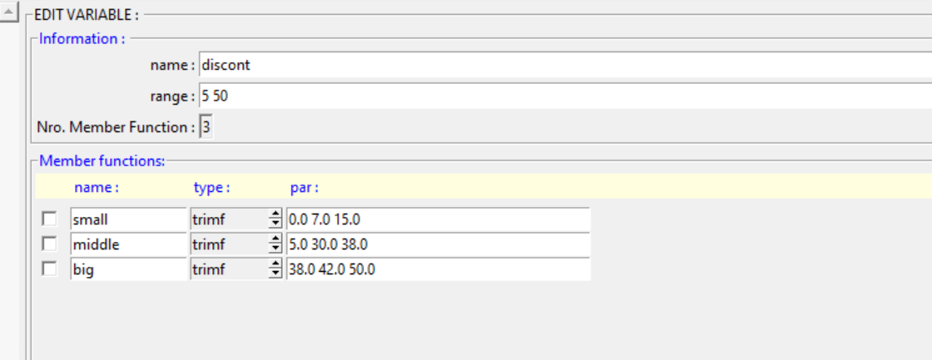

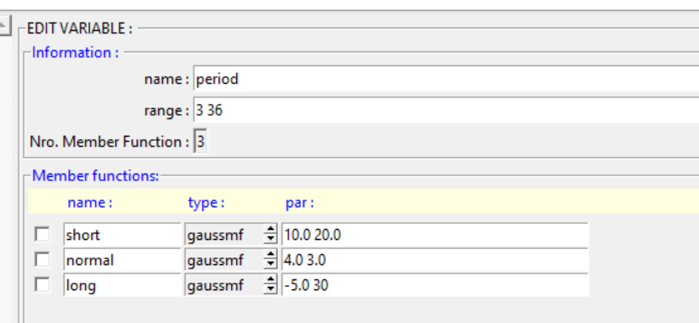

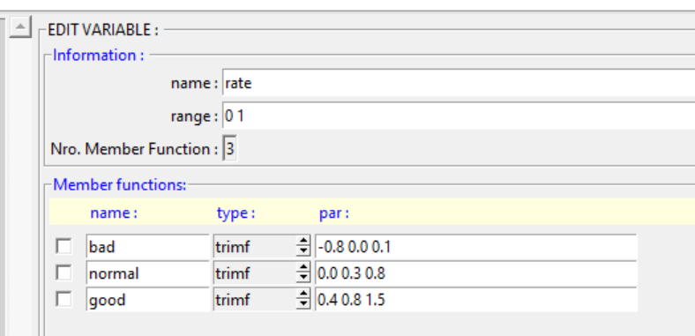

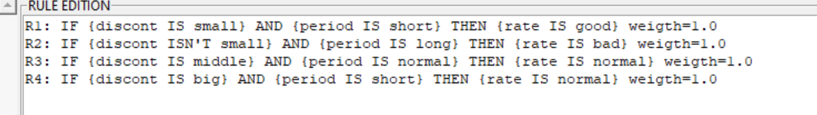

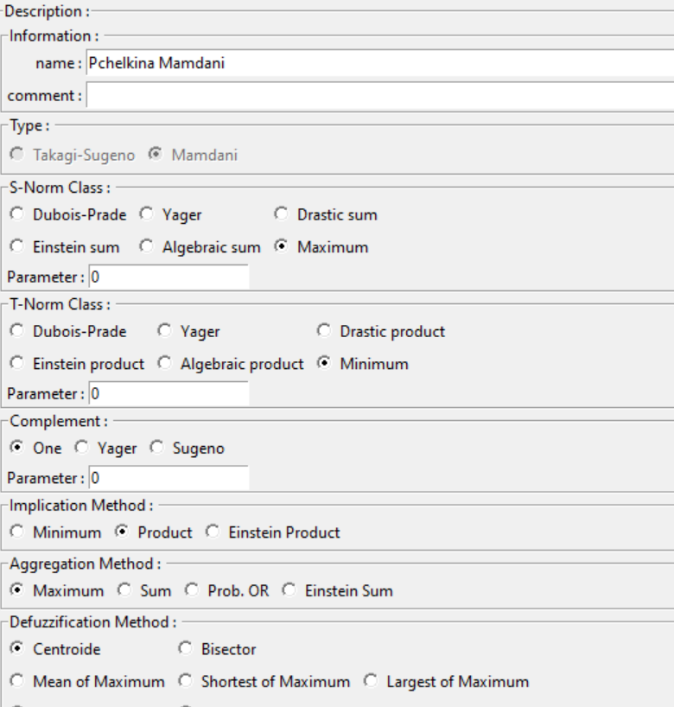

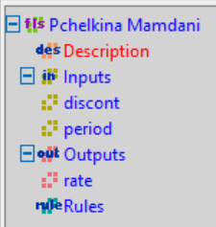

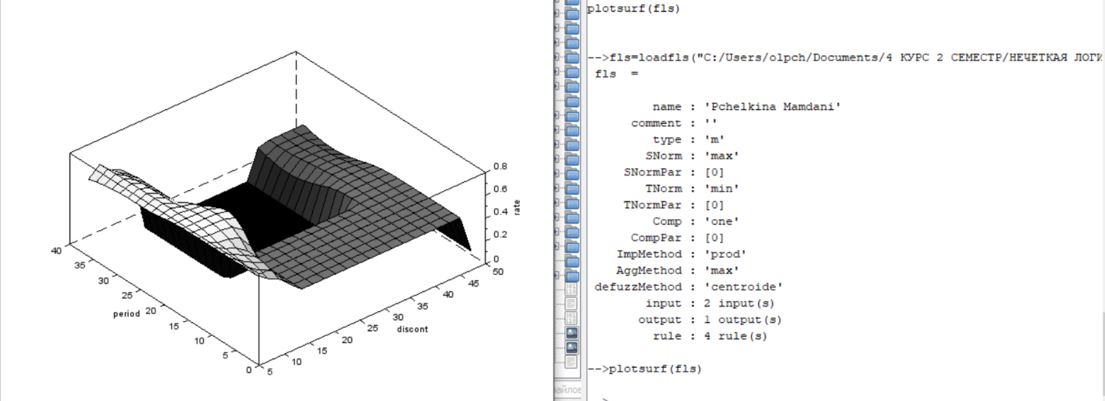

2. Построение СНВ типа Суджено.

4) discont =[0.0 10.0 20.0], [10.0 20.0 38.0], [38.0 42.0 50.0] period = [5.0 25.0], [8.0 4.0], [-1.0 36]

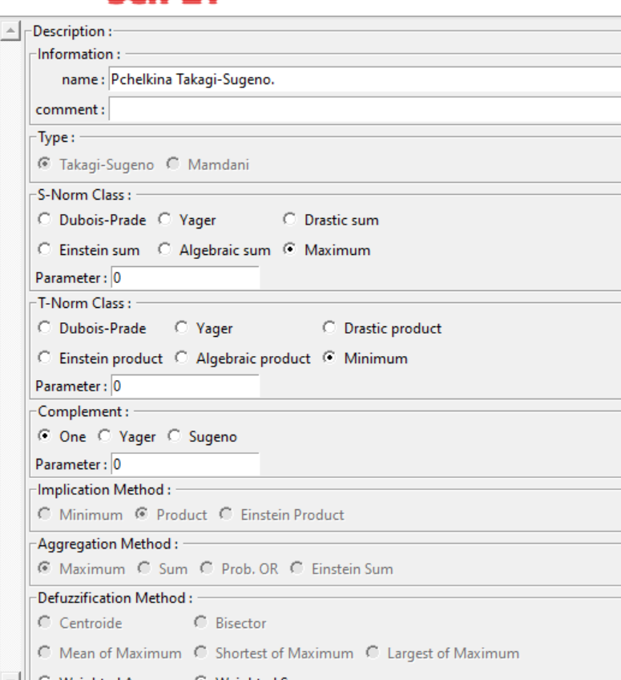

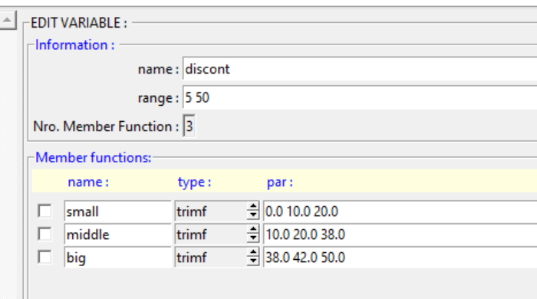

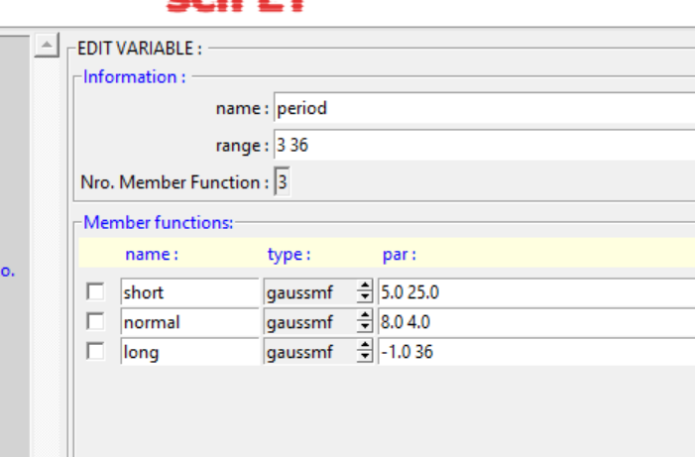

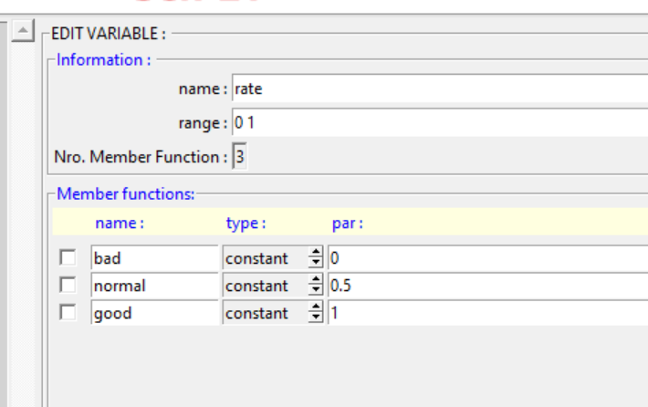

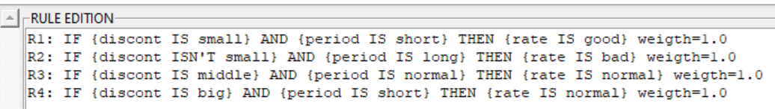

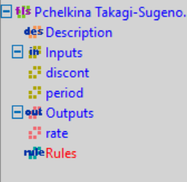

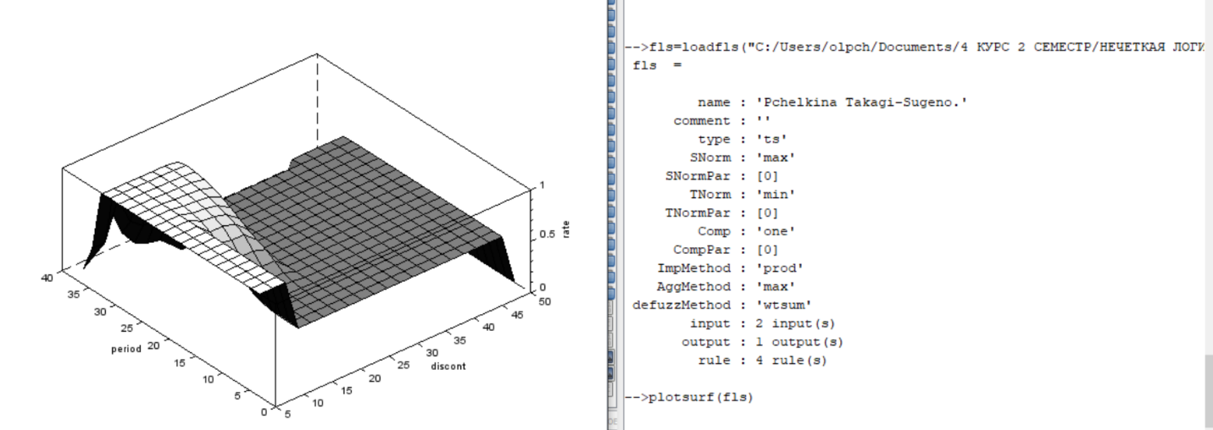

Вывод: в ходе лабораторной работы мы познакомиться с модулем SciFLT среды SCILAB. Научиться строить системы нечеткого вывода (СНВ) через задание их функции и значений в графический редактор систем нечеткого вывода.